Robot zahradníkem? Klidně mu svěřte trávník, postará se o něj
Když spisovatel Karel Čapek v roce 1920 poprvé použil slovo robot, jistě netušil, že ve 21. století bude umělá inteligence sloužit lidem takřka ve všech oblastech.
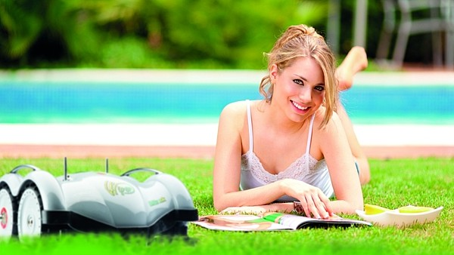
Klídek a pohodu na zahradě vám zajistí robotické sekačky.
FOTO: Archiv
Robotické stroje zachraňují životy při náročných operacích, jsou významnou pracovní silou na montážních linkách automobilek a jiných významných fabrik. V podobě propracovaných domácích mazlíčků či dokonce s téměř lidskou tváří slouží nejen k pobavení nás všech, ale také k zamyšlení, kam až může vývoj robotů zajít.
Nové tisíciletí si zkrátka bez používání nejnovějších technologií nelze představit. Vždyť jedny z nejzdatnějších robotických strojů s řadou měřidel a senzorů pro nás zkoumají povrch Marsu a hlavně díky nim se o rudé planetě dozvídáme stále víc. Jenže roboti pronikají i do každodenního života běžných lidí a je třeba zdůraznit, že výrazně přispívají k naší pohodě a usnadňují nám práci.
Ukázkovým příkladem takových pomocníků jsou například robotické vysavače nebo trend současnosti v zahradní technice: robotické sekačky. Automatické vysavače jsou v našich příbytcích jako doma, křižují pokoje sem a tam a starají se o neustálou čistotu našich podlah. Česko je však zemí zahrádkářů a domácích kutilů, takže většinu národa jistě potěší, že nastala invaze robotických sekaček do našich zahrad.

Zapomeňte na chození za sekačkou
Ano, budoucnost trávníků podle všeho patří robotickým sekačkám – zcela samostatným strojům, které vás přesvědčí, že sekání trávy se dá zvládnout bez námahy, ztráty času a s minimálními provozními náklady. Představte si tu pohodu: zatímco vy relaxujete nebo se věnujete svým koníčkům, rodině nebo přátelům, roboty mezitím sekají váš trávník. Ve dne, v noci, stačí je jen jednoduše nastavit a vypustit na trávu. Žádné nachozené kilometry za sekačkou, zkrátka pohodlné sekání.
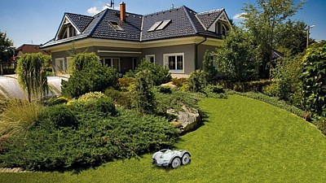
Roboti umí o trávník dokonale pečovat. Díky pravidelnému sekání je zelený koberec hustší, odolnější a vitálnější.
FOTO: NIKO SRL
Travní roboty si již vydobyly pevné místo na tuzemském trhu, ale jejich vývoj jde stále kupředu, takže především nejnovější modely mají skutečně co nabídnout. Samozřejmě, pořizovací cena je o něco vyšší než u klasických rotačních sekaček, ale když vsadíte na téměř bezúdržbový stroj, jehož provoz vás s několikaletým výhledem vyjde řádově na pár stokorun, zjistíte, že to stojí skutečně za to.
Navíc roboti umí o trávník dokonale pečovat. Už po měsíci poznáte, jak vašemu zelenému koberci pravidelné sekání svědčí. Časté sečení totiž výrazně podporuje odnožování trávy a v důsledku toho se celé drny trávníku rozrůstají do šířky. Výsledkem je hustý travní porost, který mimo jiné dokáže i lépe bojovat s plevelem. Celkově bude udržovaná plocha výrazně svěžejší a vitálnější. A navíc: stébla trávy jsou při sekání rozsekána na nejjemnější drť, ta se usazuje u kořínků trávy a funguje jako ekologické hnojivo. Už si nebudete lámat hlavu, kam s posekanou trávou.

Náskok díky detailům
Abychom si udělali dokonalou představu, co rozhoduje o tom, jaké modely robotických sekaček patří k absolutní celosvětové špičce, oslovili jsme řadu odborníků, specialistů a prodejců zahradní techniky. Naprostá většina z nich se shodla na tom, že zcela zásadní je typ akumulátorové baterie, která stroje pohání, a také technické řešení žacího ústrojí.
Jen pro srovnání: doporučovaná lithiová baterie má životnost až 900 nabíjecích cyklů, takže vydrží úctyhodných šest let. V tomto ohledu má výrazný náskok před taktéž hojně používanou NiMH baterií. A s baterií úzce souvisí zmiňované žací ústrojí. Lithiový akumulátor dostane žací ústrojí do tak vysokých otáček, že k sekání trávy může být použit klasický nůž z kvalitní oceli. Ten nemusíte každé dva měsíce měnit, ale stačí ho vždy po sezoně jen dobrousit. Stroje poháněné NiMH baterií musí vzhledem k její omezené kapacitě a s tím spojenými nižšími otáčkami používat extrémně ostré nože žacího ústrojí. Ty je však nutné velice často měnit, a to přináší zbytečné náklady. V tomto případě jde rok co rok o položku kolem 2 000 korun.
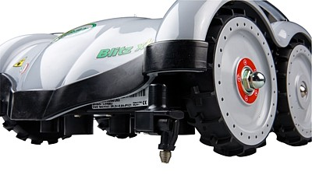
Robotická sekačka s lithiovou baterií a sekacím nožem z kalené oceli patří k vrcholu nabídky ve své třídě.
FOTO: Mountfield
A nebyly by to robotické sekačky, kdyby neudivily inteligencí a bohatou výbavou. Pádové a travní senzory, prostorová čidla, dešťové senzory, sekání ve spirálách, alarm, programování pro různé zóny – to je jen zlomek toho, co tyto stroje nabízí. Majiteli vlastně nezbývá nic jiného, než je vypustit na trávník. Pak už fungují naprosto samostatně, dokonce se samy i nabijí. A už to vůbec není hudba budoucnosti.

